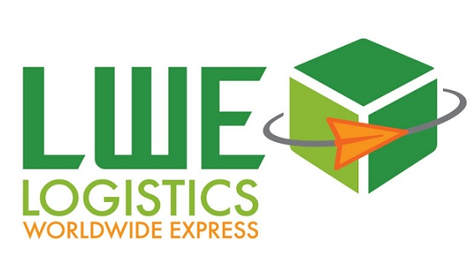
出 口 報 關 檢 核 表

提單號碼 |  | 聯絡人
貨物輸出人統一編號 |  | 公司電話 |  | 分機
目的地(HKG or CHA) |  | 行動電話
大陸報關銷合同 □ YES □ NO |  | E-MAIL
- 報單類別
□ G5 國貨出口 | □ G3 外貨(非國貨)復出口  原進口報單號碼: | □ 需要退押款  【押款條請一併傳真】
□ B9 保稅廠加工品出口 | □ B8 保稅廠原料復出口 | □ 其他

保稅工廠監管編號:
用料清表文號:
保出字號:
原進口報單號碼:
- 開立零稅率發票
G5與B9報單 |  | G3與B8報單
□ 正貨出口(02)  □ 原因:樣品無貨物價值(04)  - 原因:其他  - X702簡易報單 (正貨出口)  - X704 簡易報單(樣品無貨物價值) |  | □ :外貨轉售(81)  □ :因故退運出口不再進口，不得退稅(82)  □ :其他
- 中文品名: 英文品名:
4. 商標 □無 □有 (文字商標: 圖案商標: )
5. 貿易條件: □FOB □C＆F □CIF □其他:______________
- 報關金額:

- 報關幣別: 買方人名稱:
- 其他服務:
□請回傳報單(請提供傳真號碼:( )
□申請 第三聯(沖退原料稅聯)一份,附清表 頁;
□申請 第四聯(退內地稅用聯)一份,附清表 頁;
□申請 第五聯(出口證明聯),共 份。
備註:1.隨表附上商業發票(INVOICE),裝箱單(PACKING),個案委任書或具結書或切結書,請在上述文件上蓋大小章及發票章,若是洋貨復出口之貨物,請加附原進口報單及具結書
並回傳至以下傳真或E-MAIL。
cs@lwe.com.tw 03-324 8870

